Silikona elpināšanas komplekts
IZPILDĪTĀJS: | Hitec Medical Co., LTD., Ķīna
PIETEIKUMS: | - Elpināšanas maiss elpošanas nodrošināšanai reanimācijas pasākumu laikā  - izmanto mākslīgai plaušu ventilācijai  - ļauj pievadīt skābekli no ārēja  skābekļa avota, nodrošinot ventilāciju ar augstu  skābekļa koncentrāciju |  | 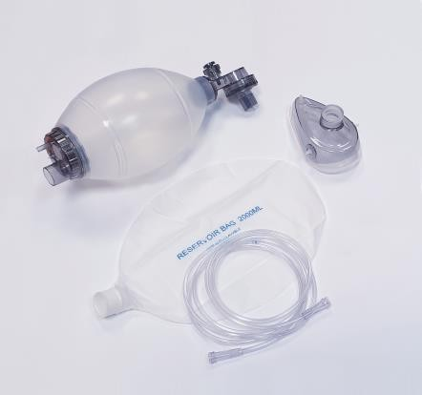  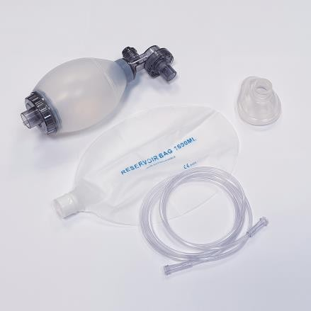  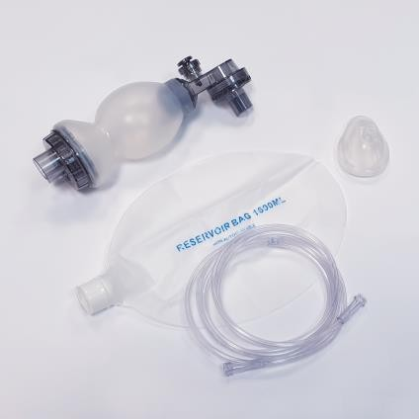
ĪPAŠĪBAS: | Komplektā ietilpst:  - silikona elpināšanas maiss  - anestēzijas maska  - skābekļa rezervuārs  - skābekļa caurule (izgatavota no PVC)  - ergonomiskā forma un nedaudz matētā virsma nodrošina drošu satvērienu.  - Plūsmas spiediena ierobežošanas vārsts  izgatavots no izturīga polikarbonāta  - no silikona izgatavoti vārsti  - caurspīdīgās maskas velve ļauj  nepārtrauktu pacienta elpceļu stāvokļa novērošanu.  - anestēzijas maska:  - Pediatriska, pilnībā izgatavota no bioloģiski saderīga silikona  - pieaugušajiem - silikona apmale, polikarbonāta velve  - visi modeļi aprīkoti ar plūsmas spiediena ierobežošanas vārstu  - no EVA un PP izgatavots skābekļa rezervuārs ar tilpumu 1600 ml pediatriskajam izmēram un 2000 ml pieaugušajiem.  - 210 cm gara skābekļa caurule, visā garumā nostiprināta ar gareniskām sloksnēm, izturīga pret salocīšanos  - standartizēts pacienta savienotājs 15F/22M  - atkārtoti lietojams - maisiņš, maska (var autoklāvēt 5 minūtes 134°C temperatūrā vai 15 minūtes 121°C temperatūrā).  - vienreizējās lietošanas - skābekļa rezervuārs, skābekļa caurule  - bez lateksa  - bez ftalātiem  - nesterilizēts  - dubultā iesaiņošana: 1 gabals/folija un kartona kaste
IZMĒRS UN KODS: |  | Jaundzimušais | bērns | pieaugušajiem
 | atsauce: | HTA1404 | HTA1405 | HTA1406
 | ķermeņa svars | ≤10 kg | 10 - 30 kg | >40 kg
 | maskas izmērs | 1 | 2 | 5
 | izsviedes tilpums | ≥20 ml | ≥150 ml | ≥ 600 ml

 | Elpināšanas maisa tilpums | 280 ml ±100 ml | 550 ml ±200 ml | 1500 ml ±200 ml
 | izmēri (L x D) | 135 x 75 mm | 146 x 100 mm | 212 x 131 mm
 | spiediena ierobežošanas vārsts | 40 cm H2O  (saskaņā ar ISO 10651-4 30-45 cm H2O) | 40 cm H2O  (saskaņā ar ISO 10651-4 35-40 cm H2O) | 60 cm H2O  (saskaņā ar ISO 10651-4 40-60 cm H2O)
 | mirusī telpa | ≤7 ml | ≤20 ml | ≤65 ml
 | elpošanas pretestība | ≤5 cm H2O (pie 50 l/min)
 | Skābekļa rezervuāra maisa tilpums | 1600 ml | 1600 ml | 2000 ml
 | pacienta saskarne | ISO5356-1: ø22/15 mm
 | papildu skābeklis un piegādātā skābekļa koncentrācija (≥85%). | VT: 60 ml  biežums: 20 BPM plūsmas ātrums:  15 l/min | VT: 150 ml  biežums: 25 BPM plūsmas ātrums:  15 l/min | VT: 600 ml  biežums: 12 BPM plūsmas ātrums:  15 l/min
 | komerciālais iepakojums | 1 komplekts
 | transporta iepakojums | 24 x 1 komplekts
SASTĀDĪTS, PAMATOJOTIES UZ: | Uzņēmuma mārketinga materiāli: Hitec Medical Co., LTD., Ķīna

